DIETA ALIMENTAR DO Serrasalmus brandtii, PIRAMBEBA (LÜTKEN, 1875), NO RESERVATÓRIO DE MOXOTÓ, BACIA DO RIO SÃO FRANCISCO, BAHIA.
Patrícia Barros Pinheiro¹*; Sávio Benício da Silva²; Eduardo Augusto Silva Melo³; Lídia Brena de Oliveira Cardoso⁴.

¹ppinheiro@uneb.br. Docente - Laboratório de Biologia Pesqueira - Universidade do Estado da Bahia, DEDC-Campus VIII – Paulo Afonso, BA.; ²saviobenicio@hotmail.com ³eduardo.asm@outlook.com; ⁴lidia.brena@hotmail.com Discentes do curso de Eng. De Pesca, Universidade do Estado da Bahia, Campus VIII, Paulo Afonso, BA.

RESUMO

Objetivou-se determinar a dinâmica alimentar da pirambeba (Serrasalmus brandtii) no reservatório de Moxotó (BA). Os exemplares foram adquiridos diretamente com um pescador artesanal, os indivíduos foram coletados de agosto de 2016 a julho de 2017 sendo coletados mensalmente, após a coleta foram acondicionados em plásticos com gelo e levados para o Laboratório de Biologia Pesqueira para análise dos estômagos. Foram identificados 23 itens alimentares divididos em quatros categorias: Teleósteos, Mollusca, Insecta e Diversos. O grupo dos molluscos apresentou maior ocorrência em relação ao volume no Grau de Preferência Alimentar (GPA), divergindo do que foi registrado no Índice Alimentar (IAi), evidenciando a categoria teleósteos como a mais importante. Observou-se que existe uma relação de ontogenia trófica, na qual as pirambebas que apresentaram comprimento padrão a partir de 20,5 cm se alimentam preferencialmente de teleósteos, enquanto que os menores apresentaram maior preferência de Mollusca e Insecta. Observou-se um maior consumo de insetos aquáticos com o aumento da chuva, tendo uma elevação em sua abundância. Enquanto que no período de seca houve um aumento no consumo de peixes devido ao menor volume de água. Portanto, o Serrasalmus brandtii possui um hábito alimentar carnívoro com tendência a piscívoro, classificada como uma espécie generalista, havendo uma variação em sua alimentação de acordo com ontogenia trófica e período seco e chuvoso.

Palavras-chave: carnívoro, generalista, ontogenia trófica e Serrasalminae.

ABSTRAT

The objective of this study was to determine the feeding dynamics of Serrasalmus brandtii in the Moxotó (BA). The specimens were collected monthly from an artisanal fisherman, and the August 2016 to July 2017. After being collected in plastic with ice and taken to the Fish Biology Laboratory to analyze the stomachs. Twenty-three food items were identified, divided into four categories: Teleosteos, Mollusca, Insecta and Various. The group of molluscs presented a higher occurrence in relation to the volume of the Food Preference Grade (FPG), diverging from what was recorded in the Food Index (IAi), showing the category of teleosts as the most important. It was observed that there is a trophic ontogeny relationship, in which the S. brandtii that presented standard length from 20.5 cm preferentially feed on teleosts, while the smaller ones showed a higher preference for Mollusca and Insecta. It was observed a greater consumption of aquatic insects with the increase of rain, having an increase in its abundance. While in the drought period there was an increase in fish consumption due to the lower volume of water. Therefore, Serrasalmus brandtii has a carnivorous food habit with piscivorous tendency, classified as a general species, with a variation in its diet according to trophic ontogeny and dry and rainy period.

Key words: Carnivorous, generalist, trophic ontogeny and Serrasalminae.

1 - INTRODUÇÃO
O rio São Francisco compreende uma área de 645.067,2 km², na classificação mundial é o 34° rio de maior vazão (média anual: 2.800 m³/s), e correspondendo à terceira bacia hidrográfica do Brasil, a primeira situada inteiramente em território brasileiro (GODINHO e GODINHO, 2003). A bacia é tradicionalmente dividida em quatro segmentos: alto, médio, submédio e baixo. O alto corresponde da nascente até Pirapora, o médio, compreende de Pirapora até Remanso; o submédio de Remanso até a cachoeira de Paulo Afonso (onde encontra-se o complexo hidrelétrico de Paulo Afonso) e o trecho mais curto que se estende de Paulo Afonso até a foz (PAIVA, 1982).
Devido aos represamentos nas grandes bacias hidrográficas, como é o caso do rio São Francisco, ocorrem diversas alterações ambientais e, os conhecimentos das variações sazonais que acabam sendo impostas pelos barramentos, alteram as interações de acordo com a partilha de recursos, nichos tróficos, sobreposição alimentar e disponibilidade de recursos nestes ambientes (LUZ-AGOSTINHO et al., 2009). Os grupos de peixes existentes nos reservatórios demonstram artifícios de reestruturação das comunidades que antecipadamente ocupavam as áreas represadas (ARAÚJO-LIMA et al., 1995).
As análises sobre dinâmica alimentar vêm se tornando um importante meio de estudos sobre a dinâmica de ecossistemas, visto que permite avaliar relações nas cadeias tróficas, determinar hábitos alimentares e nichos tróficos (MOTA e UIEDA, 2004). Estudos realizados sobre o hábito alimentar de uma espécie é de fundamental importância para o conhecimento da ecologia e da estrutura trófica ao qual ela pertence (RODRIGUES e BEMVENUTI, 2001). Espécies que habitam em um mesmo local podem, possivelmente, se alimentar de diversos tipos de alimento, ocupar diferentes hábitats ou utilizar recursos em diferentes períodos (HYNDES e POTTER 1997).
Dentre os grupos na ecologia trófica encontram-se os piscívoros, que se alimentam preferencialmente de peixes, entretanto outros itens alimentares podem ser utilizados, devido a mudanças em sua disponibilidade (ROCHA et al., 2011), da mesma forma que pode ocorrer uma variação em sua dinâmica alimentar de acordo com o seu estágio de desenvolvimento (larvas, juvenis e adultos), tornando-se organismo preferencialmente piscívoros na forma adulta (ZAVALA-CAMIN, 1996; OLIVERIA et al., 2004; ROCHA et al., 2011).
Os indivíduos da subfamília Serrasalminae são peixes da ordem dos Characiformes, representada pelos “pacus” e “piranhas”, conhecidos por possuir hábitos alimentares herbívoros e carnívoros, respectivamente (ANDRADE et al. 2015). A família Serrasalmidae possui 93 espécies e 16 gêneros (CIONE et al. 2009; ESCHMEYER et al. 2017). As piranhas ou pirambebas são espécies conhecidas há muito tempo pela sua voracidade, além de acarretarem danos à pesca, são, diversas vezes, responsáveis por incidente com seres humanos e animais de criação (BRAGA, 1975).
A bacia do rio São Francisco é conhecida como um dos fundamentais recursos brasileiro de pescado (AGOSTINHO et al., 2007), A sua ictiofauna apresenta uma rica diversidade com 244 espécies listadas das quais 214 são nativas, entre elas, destaca-se Serrasalmus brandtii (BARBOSA e SOARES, 2009). A Serrasalmus brandtii (LÜTKEN, 1875) (pirambeba) caracteriza-se como carnívoro de corpo mediano, fortemente comprimido e alto, com seus dentes cortantes, capazes de arrancar pedaços das presas (BRITSKI et al., 1988), ela também possui dentes numa série única em ambas as maxilas e uma quilha dérmica serrilhada no peito constituída por espinhos (BRITSKI et al., 2007). A pirambeba é uma espécie predadora, quando jovem se alimenta de nadadeiras de peixes, escamas, microcustáceos e insetos (ALVIM et al, 1999), enquanto que os adultos ingerem principalmente pedaços de peixes, pequenos peixes inteiros e escamas (AGOSTINHO et al., 2003; OLIVEIRA et al., 2004). O presente projeto tem como objetivo avaliar a composição alimentar da pirambeba Serrasalmus brandtii capturados no reservatório de Moxotó (BA), através das análises de seus conteúdos estomacais, analisando as variações sazonais e nos períodos seco e chuvoso, como também sua preferência alimentar em relação ao seu ciclo de vida.

2 - MATERIAL E MÉTODOS
2.1 - Área de estudo
O reservatório Moxotó está situado no rio São Francisco que formou-se a partir da instalação da Usina Hidrelétrica Apolônio Sales em 1977 (CHESF, 2003). Localizado entre os estados de Pernambuco, Bahia e Alagoas (LEAL, 2011), está posicionado entre as coordenadas 9° 12’ 54,30” S e 38° 18' 36,32" W. Este reservatório inunda as áreas pertencentes às cidades de Petrolândia (PE), Glória e Paulo Afonso (BA), Água Branca e Delmiro Gouveia (AL) (CHESF, 2000). O reservatório Moxotó tem como finalidade a operação racional das usinas do complexo de Paulo Afonso com a água acumulada, onde a água turbinada pelas maquinas da Usina Hidrelétrica Apolônio Sales ativam também as usinas PA-I, PA-II, PA-III e PA-IV, não diminuindo a geração de energia por parte das mesmas, até mesmo em época de estiagem (LERNER, 2006). A área do reservatório está centrada no Submédio São Francisco que abrange a sub-bacia do rio Moxotó como último afluente da margem esquerda do rio neste trecho (INSTITUTO XINGÓ, 2003).

2.2 – Coleta, Análise dos Conteúdos Estomacais e Processamento dos Dados
Os exemplares foram adquiridos com os pescadores que atuam com a pesca artesanal nos reservatórios, que capturam os peixes utilizando como petrecho de pesca a rede de emalhar simples, com tamanhos variados de malha. Os equipamentos de pesca foram alocados no crepúsculo e retirados ao amanhecer ficando expostos durante o período aproximado de 12 horas. As despescas foram realizadas mensalmente durante o período de agosto de 2016 a julho de 2017, após a coleta os indivíduos foram acondicionados individualmente em sacos plásticos com gelo, sendo transferido para o Laboratório de Biologia Pesqueira (LABIPESQ), localizado no Centro de Desenvolvimento e Difusão de Tecnologia em Aquicultura (CDTA), situado na Universidade do Estado da Bahia, Campus VIII. No laboratório os indivíduos foram medidos (cm) e pesados (g), observando o comprimento padrão (CP) e os pesos total (PT). Os estômagos foram removidos por meio de incisão abdominal ventral longitudinal e foram identificados quanto ao sexo através da observação do aparelho reprodutor. Logo em seguida os conteúdos estomacais foram retirados, pesados e armazenados individualmente em frascos plásticos devidamente etiquetados e conservados em solução de álcool a 70%, de acordo com a metodologia sugerida por Zavala-Camin (1996), modificado para a presente pesquisa. Os conteúdos estomacais foram analisados em esteriomicroscópio e os itens alimentares foram identificados ao menor nível taxonômico possível, observando o volume e peso de cada item. Foi calculado o Grau de Preferência Alimentar (GPA) de acordo a metodologia proposta por BRAGA (1999), para isso foi atribuído valores numéricos que variam de 0 à 4. O valor 4 é atribuído quando encontra-se apenas um item alimentar e quando ocorre mais de um item eles são classificados da seguinte forma: Ocasional (0<GPA<1); Secundário (1≤GPA<2); Preferencial (2≤GPA<3); Com alto grau de preferência (3≤GPA< 4); e de preferência absoluta (GPA = 4). Para isso utilizou-se a seguinte equação: GAP=Si/N, onde Si é a soma dos valores atribuídos à abundância do item alimentar (i) nos estômagos e “N” o número total de estômagos analisados. Além disso, para análise dos resultados o Índice de Importância Alimentar (IAi) foi utilizada a metodologia proposta por Kawakami e Vazzoler (1980) que permite direcionar mais adequadamente a importância relativa de cada item, qualquer que seja sua condição quanto a frequência de ocorrência e peso do item, de acordo com a seguinte equação: IAi = FO x Pi / Σ (FO x Pi), onde: IAi (Índice de Importância Alimentar do item “i” na dieta dos indivíduos da amostra; FO: Frequência de ocorrência do item “i” na amostra; e Pi: Índice de Análise do peso do item alimentar “i” na amostra.
Para analisar se houve diferença estatística entre a proporção sexual foi aplicado um teste de qui-quadrado (χ²), com um nível de 5% de significância.
Para observa se havia similaridade na alimentação entre fêmeas e machos, utilizou-se o programa estatístico PAST para a realização de análise de similaridade Bray-Curtis.

3 - RESULTADOS E DISCUSSÃO
Foram analisados no total 173 estômagos de S. brandtii, dos quais 134 (77,46%) apresentavam conteúdo estomacal e 39 estavam vazios (22,54%). O comprimento padrão dos indivíduos variou de 16,2 a 24,9 cm e o peso total entre 149 a 650g. Identificou-se 23 itens alimentares, sendo estes agrupados em quatro categorias: Teleósteos (Characiformes - larva - Characidae, Serrasalminae, estrutura calcificada de peixes, partes de peixes digeridos, escamas, otólitos); Mollusca (Asolene spixii (Orbigny, 1838), Aylocostama tuberculata (WAGNER, 1827), Biomphalaria straminea (DUNKER, 1848), Melanoides tuberculata (Muller, 1804), Pomacea sp., Diplodon rhuacoicus (ORNIGNY, 1835), Pisidium sp., Gastropoda - opérculo - e Ovo de molusco.); Insecta (Insetos aquáticos digeridos e Larva de Libellulidae) e Diversos (Camarão digerido, Palaemon sp., Vegetal, Elodea e sementes) (Tabela 1). Isso caracteriza a pirambeba como uma espécie carnívora, que alimenta-se principalmente de organismos vivos, durante todo o período de estudo. Segundo Zavala-Caminn (1996) esta classificação é atribuída a indivíduos que possuem um habito alimentar a base de itens de origem animal. De acordo com o Grau de Preferência Alimentar (Tabela 1) não houve uma elevada sobreposição na alimentação da pirambeba, uma vez que a maioria dos itens alimentares foram classificados como ocasional, enquanto que apenas o item Gastropoda foi classificado como secundário, resultado este que diverge com os estudos realizados com essa espécie por Silva et al. (2016), no qual o mesmo observou que o S. brandtii apresentou os Insetos Aquáticos Digeridos como preferencial na análise do GAP, outros estudos como o de Pompeu (1999), Godinho e Godinho (2003), Collier (2012), afirmam que a pirambeba tem como alimento preferencial peixes ou partes de peixes. Sobral (2010) realizou estudos com organismos bentônicos na bacia do rio São Francisco e observou uma elevada representação do Filo Mollusca, destacando-se o Melanoides tuberculata. A grande abundância do grupo Gastropoda pode estar relacionado ao fato do sedimento ser propício para a proliferação deste organismo, resultando assim em um aumento na disponibilidade de alimento para a pirambeba.
Tabela 1. Relação dos itens alimentares identificados nos estômagos do S. brandtii, frequência absoluta de estômagos contendo item (n), frequência relativa (%), soma dos valores atribuídos a cada item (S), grau de preferência alimentar de cada item (GPA) com sua respectiva classificação e número total de estômagos analisados (N).
Item Alimentar | n | % | Sᵢ | GPA | Classificação
Characiforme (larva) | 1 | 0,7 | 4 | 0,03 | ocasional
Characidae | 1 | 0,7 | 3 | 0,02 | ocasional
Serrasalminae | 1 | 0,7 | 3 | 0,02 | ocasional
Estruturas Calcificadas de peixes | 19 | 14,2 | 43 | 0,32 | ocasional
Partes de Peixe digerido | 16 | 11,9 | 45 | 0,34 | ocasional
Escamas | 42 | 31,3 | 85 | 0,63 | ocasional
Otólitos | 2 | 1,5 | 2 | 0,01 | ocasional
Gastropoda (opérculo) | 65 | 48,5 | 154 | 1,15 | secundário
Biomphalaria straminea | 6 | 4,5 | 11 | 0,08 | ocasional
Melanoides tuberculatus | 3 | 2,2 | 3 | 0,02 | ocasional
Aylocostoma tuberculata | 2 | 1,5 | 5 | 0,04 | ocasional
Asolene spixii | 15 | 11,2 | 23 | 0,17 | ocasional
Pomacea sp. | 1 | 0,7 | 1 | 0,01 | ocasional
Ovo de Molusco | 1 | 0,7 | 2 | 0,01 | ocasional
Diplodon rhuacoic,us | 1 | 0,7 | 1 | 0,01 | ocasional
Pisidium sp. | 5 | 3,7 | 12 | 0,09 | ocasional
Insecta digerida | 53 | 39,6 | 124 | 0,93 | ocasional
Larva de Libellulidae | 9 | 6,7 | 21 | 0,16 | ocasional
Tabela 1 (continuação)  Camarão Digerido | 13 | 9,7 | 27 | 0,20 | ocasional
Palaemon sp. | 4 | 3,0 | 10 | 0,07 | ocasional
Vegetal | 21 | 15,7 | 48 | 0,36 | ocasional
Elodea | 6 | 4,5 | 12 | 0,09 | ocasional
Semente | 1 | 0,7 | 1 | 0,01 | ocasional
Total (N) = 53 GPA = S(i) / N

Observou-se que a maioria dos indivíduos de menor tamanho de comprimento padrão apresentou preferência alimentar por Gastropode, demonstrando que o S. brandtii possui uma variação alimentar de acordo com o tamanho corporal. É possível observar essa característica quando analisado a relação entre o comprimento padrão da pirambeba e a frequência de itens (figura 1). Observa-se que a partir da classe de 20,5 a 24,9 cm de comprimento padrão a pirambeba começa a se alimentar preferencialmente de peixes, evidenciando uma ontogenia trófica para a espécie. Exemplares nas menores classe de tamanho (16,2-20,5cm) têm preferência alimentar por Insecta e Mollusca, por serem presas mais fáceis de serem predados, uma vez que o S. brandtii com esse comprimento não possui ainda uma natação tão apropriada para capturar peixes. Alguns autores como Pompeu (1999), Pompeu e Godinho (2003), Oliveira et al., (2004), Piorski et al., (2005) observaram essa ontogenia trófica para o S. brandtti, com tamanhos similares, bem como Costa et al., (2005) que observou da mesma forma a ontogenia trófica, entretanto para o Serrasalmus spilopleura Kner, 1858, essa espécie torna-se exclusivamente piscívora com 22 cm de comprimento.
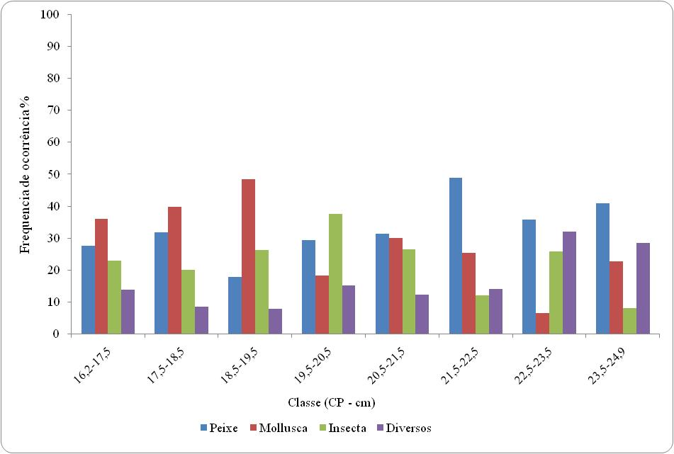
Figura 1. Frequência de ocorrência (%) dos grupos alimentares consumidos em diferentes classes de Comprimento padrão (CP) do S. brandtii.

Diferente do que foi observado no GPA, o Índice de Importância Alimentar (tabela 2) a categoria “peixe” obteve um maior grau de importância, essa diferença pode estar relacionada ao fato de que para a análise do GPA foi utilizou-se o volume dos itens, entretanto o IAi utilizou-se os pesos dos itens, ressaltando que os itens da categoria “peixe” possui maior peso no estômago da pirambeba, mesmo ocorrendo com menor frequência. Collier (2012) observou que o S. brandtii na lagoa Curralinho no semiárido do Nordeste, apresentou a mesma sobreposição no consumo de escamas/raios de peixes de acordo com o IAi, o autor destacou a presença exclusiva do item Gastropoda no estômago, sendo a única espécie em seu estudo a se alimentar deste item, evidenciando-a como uma espécie generalista. No presente trabalho foi observado o mesmo comportamento, uma vez que também foi observada a presença desse item alimentar (tabela 2).

Tabela 2. Frequência de Ocorrência, Peso e Índice de Importância Alimentar (IAi) dos itens alimentares consumido pelo S. brandtii.
Item Alimentar | Frequência (%) | Peso (g) | IAi
Teleósteos | 61,19 | 87,992 | 0,418
Estruturas Calcificadas de peixes | 14,18 | 13,647 | 0,065
Partes de Peixe digerido | 11,94 | 55,398 | 0,221
Escamas | 30,60 | 12,727 | 0,130
Serrasalminae | 0,75 | 4,913 | 0,001
Characiforme (larva) | 0,75 | 0,044 | 0,000
Characidae | 1,49 | 1,175 | 0,001
Otólitos | 1,49 | 0,018 | 0,000
Mollusca | 73,13 | 19,670 | 0,237
Gastropoda | 48,51 | 13,738 | 0,223
Biomphalaria straminea | 3,73 | 0,576 | 0,001
Melanoides tuberculatus | 2,24 | 0,477 | 0,000
Aylocostoma tuberculata | 1,49 | 0,741 | 0,000
Asolene spixii | 11,19 | 2,984 | 0,011
Pomacea sp. | 0,75 | 0,016 | 0,000
Ovo de Molusco | 0,75 | 0,065 | 0,000
Diplodon rhuacoicus | 0,75 | 0,024 | 0,000
Pisidium sp. | 3,73 | 1,049 | 0,001
Insecta | 46,27 | 22,456 | 0,261
Insecta digerido | 39,55 | 19,116 | 0,253
Larvas de Libellulidae | 6,72 | 3,340 | 0,008
Diversos | 33,58 | 22,921 | 0,084
Camarão Digerido | 9,70 | 4,237 | 0,014
Palaemon sp. | 2,99 | 2,619 | 0,003
Vegetal | 15,67 | 11,618 | 0,061
Elodea | 4,48 | 4,444 | 0,007
Semente | 0,75 | 0,003 | 0,000

O S. brandtii apresentou uma variação na sua alimentação durante o período de chuvoso (figura 4) que corresponde principalmente aos meses de junho e julho, devido ao aumento de chuvoso na região que resulta em uma maior abundância de invertebrados aquáticos (WELCOMME, 1985). No estudo realizado por Pompeu e Godinho (2003) ao analisarem a alimentação de algumas espécies em três lagoas marginais no médio São Francisco, a pirambeba foi à única espécie que obteve uma variação na alimentação durante o período seco e chuvoso, semelhante ao que foi observado na presente pesquisa, outros autores também observaram esse comportamento (Pompeu, 1999; Peret, 2004; Costa et al., 2005). Os meses de novembro, janeiro e maio (período de seco) demonstraram que os itens mais ingeridos foram os peixes (figura 2), assemelhando-se com os resultados de Gomes e Verani (2003). Esses autores observaram que durante o período de seco há uma maior disponibilidade de peixes, devido ao comportamento reprodutivo de algumas espécies ocorre durante o período chuvoso, favorecendo dessa forma a predação dessas espécies durante o período seco.
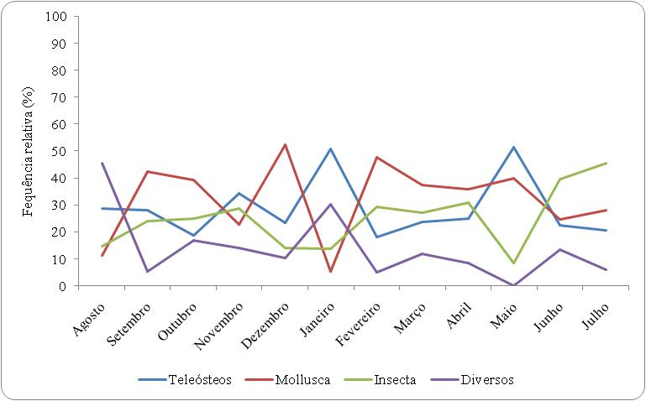
Figura 2. Variação mensal da frequência relativa (%) dos grupos alimentares consumidos por S. brandtii.

De acordo com a proporção sexual, não houve diferença significativa (χ²_{calculado} =2,32; χ²_{tabelado}=3,84) entre o número de machos e fêmeas no presente estudo. A análise de agrupamento realizada a partir da matriz de similaridade entre os itens alimentares analisados para as fêmeas mostrarou através do dendograma, a formação de três grupos (figura 3). O maior índice de similaridade foi registrado para as categorias Insecta e Teleósteas (0,35278), esses itens destacaram-se em diversos estudos já realizados, como por exemplo estudos realizados por Santos (2011) que relatou uma similaridade entre os itens Acestrorhyncus e Odonata, ao estudar a dinâmica alimentar de peixes piscívoros no São Francisco. Diferente do que foi observado nas fêmeas, os machos obtiveram uma maior similaridade entre as categorias Peixe e Diversos (0,40553) (figura 4) sendo os Diversos incluso vegetais e camarão digerido. Junior e Goitein (2008) em sua pesquisa com o Serrasalmus maculatus Kner, 1858, observou que os machos se alimentaram preferencialmente de peixe e vegetais, os mesmos ressaltaram que a grande presença de vegetais na dieta do S. maculatos deve-se ao período de cheia, oferecendo uma maior amplitude de forrageamento.
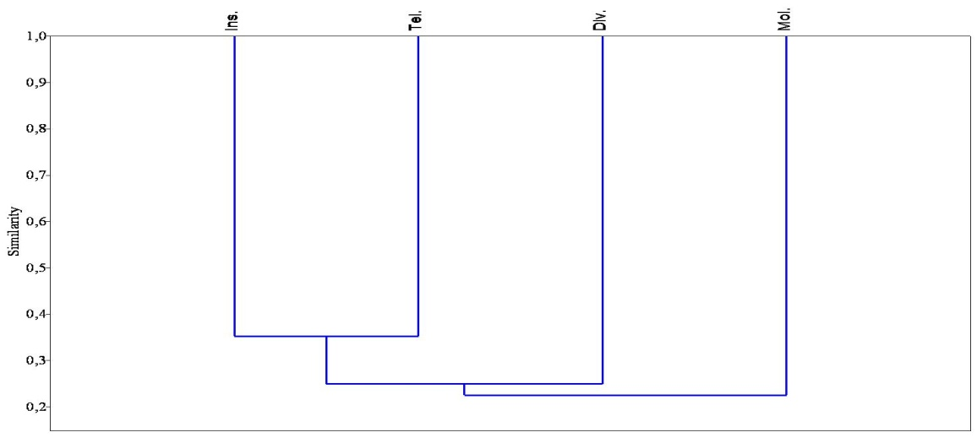
Figura 3. Análise de similaridade de Bray-curtis da abundância relativa das fêmeas do S.brandtti, relacionando as categorias alimentares. (Ins – Insetos; Tel Teleósteos; Div – Diversos e Mol – Moluscos).
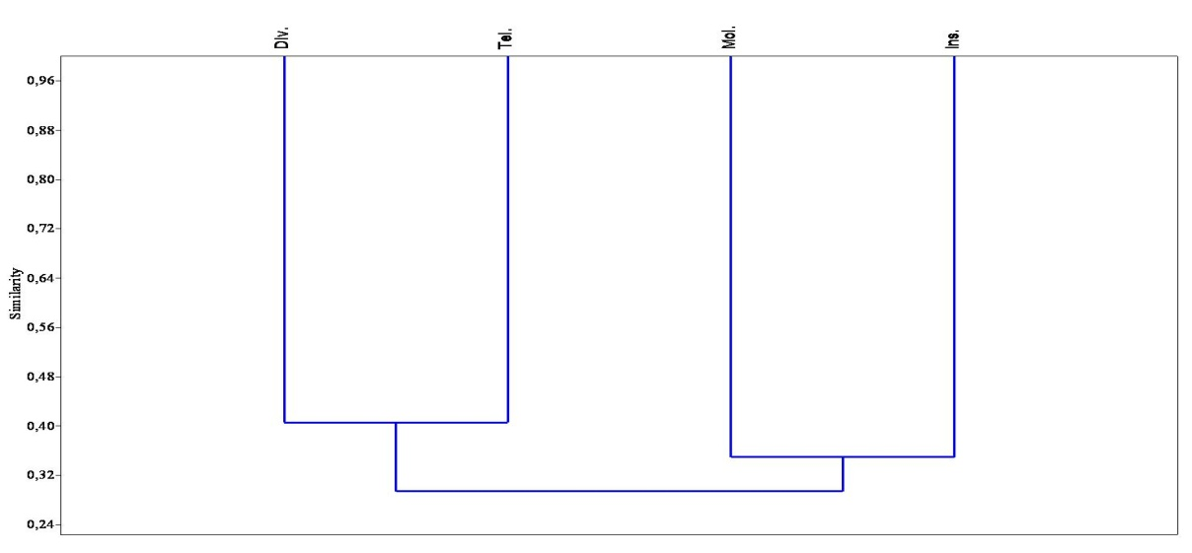
Figura 4. Análise de similaridade de Bray-curtis da abundância relativa dos machos do S. brandtti, relacionando as categorias alimentares. (Ins – Insetos; Tel Teleósteos; Div – Diversos e Mol – Moluscos).

4 - CONCLUSÃO

Durante o período de estudo o Serrasalmus brandtii apresentou uma plasticidade trófica em sua dieta alimentar, possuindo uma grande diversidade de recursos, totalizando 23 itens, indicando ser uma espécie carnívora com tendência a piscívora. Sendo desta forma uma espécie nativa controladora populacional, possuindo grande importância para ecologia no local de estudo.
Observou-se que provavelmente a pirambeba possui uma ontogenia trófica, ou seja, seu habito alimentar varia de acordo com o seu comprimento padrão, alimentando-se preferencialmente de partes de peixes a partir de 20,5 cm. A sua dinâmica alimentar também varia de acordo com os períodos de cheia e de seca, com preferência as categorias de Insecta e Peixes, respectivamente. Não apresentando similaridade quanto aos itens consumidos pelas fêmeas e machos.

5 – REFERÊNCIA BIBLIOGRÁFICA

AGOSTINHO, C. S.; HAHN, N. S. e MARQUES, E. E. Patterns of food resource use by two congeneric species of piranhas (Serrasalmus) on the upper Paraná River floodplain. Brazilian Journal of Biology 63(2):177-182, 2003.
AGOSTINHO, A. A.; GOMES, L. C.; PELICICE, F. M. Ecologia e Manejo de Recursos Pesqueiros em Reservatórios do Brasil. Maringá: EDUEM, 501p, 2007.
ALVIM, M. C. C., OLIVEIRA, A. K., ALVES, C. B. M. e PERET, A. C., Diet of young Serrasalmus brandtii (Teleostei: Serrasalminae) from the Cajuru hydroeletric plant reservoir (MG, Brazil), in relation to the vegetal biomass in the depletion zone. Multiciência, 3(2): 94-103, 1999.
ANDRADE, M. C., Giarrizzo, T. e Jégu, M. Tometes camunani (Characiformes: Serrasalmidae), a new species of phytophagous fish from the Guiana Shield, rio Trombetas basin, Brazil. Neotropical Ichthyology 11, 297‒306. doi: 10.1590/S1679- 62252013000200008, 2015.
ARAÚJO-LIMA, C. A. R. M.; A. A. AGOSTINHO e N. N. FABRÉ. Trophic aspects of fish communities in Brazilian rivers and reservoirs, p. 105-136. In: J. G. Tundisi, C. E. M. Bicudo e T. Matsumura-Tundisi (ed.). Limnology in Brazil. Rio de Janeiro: Brazilian Academy of Science/Brazilian Limnological Society. 376p, 1995.
BARBOSA, J.M. e SOARES, E.C. Perfil da ictiofauna da bacia do São Francisco: estudo preliminar. Revista Brasileira de Engenharia de Pesca, São Luís, v.4. n.1. p.155-172, 2009.
BRAGA, R. A., Ecologia e etologia de piranhas no Nordeste do Brasil (Pisces – Serrasalmus Lacépede, 1803). 2. ed. Banco do Nordeste do Brasil S. A., Ceará, 268p, 1975
BRAGA, F. M. S. O Grau de Preferência Alimentar: um método qualitativo e quantitativo para o estudo do conteúdo estomacal de peixes. Acta Scientiarum 2192) :291-295, 1999.
BRITSKI, H. A.; Y. SATO e A. B. S. ROSA. Manual de identificação de peixes da região de Três Marias: com chaves de identificação para os peixes da bacia do São Francisco. 3ª ed. Brasília: Câmarados Deputados/Codevasf, 115p, 1988
BRITSKI, H. A.; SILIMON, K. Z. S.; LOPES, B. S. Peixes do Pantanal - Manual de identificação. 2ª edição. EMBRAPA, 184p, 2007.
CHESF. Companhia Hidroelétrica Do São Francisco. Monitoramento dos reservatórios de Paulo Afonso. Relatório técnico n.01, Recife. 25 p. 2000.
CHESF. Companhia Hidroelétrica Do São Francisco. Relatório de visita técnica a AAT Internacional Ltda e área de influência Direta. Recife: Departamento de Meio Ambiente -DMA, Divisão de Meio Ambiente, n.1. 20 p., 2003.
CIONE, A.L., DAHDUL, W.M., LUNDBERG, J.G. e MACHADO-ALLISON, A. Megapiranha paranensis, a new genus and species of Serrasalmidae (Characiformes, Teleostei) fromthe upper Miocene of Argentina. Journal of Vertebrate Paleontology 29, 350–358, 2009.
COSTA, A. C.; JUNIOR, L. F. S.; DOMINGOS, F. F. T. e FONSECA, M. L. Alimentação da pirambeba Serrasalmus spilopleura Kner, 1858 (Characidae; Serrasalminae) em um reservatório do Sudeste Brasileiro. Acta Sci. Biol. Sci. Maringá, v. 27, n. 4, p. 365-369, Oct./Dec. 2005.
COLLIER, C. A. Dinâmica da partilha dos recursos alimentares entre peixes piscívoros numa lagoa do Semiárido Brasileiro. Dissertação, Universidade Federal Rural de Pernambuco, Recife. 2012.
ESCHMEYER, W.N., FRICKE, R. e Van der LAAN, R. 2017. Catalog of fishes: genera, species, references. Disponível em: http://researcharchive.calacademy.org/research/ichthyology/catalog/fishcatmain.asp (18 de julho de 2017).
GODINHO A. L.; GODINHO H. P. Breve visão do São Francisco. In: Godinho H.P.; Godinho A.L. (ed.). Águas, peixes e pescadores do São Francisco das Minas Gerais. Belo Horizonte: PUC Minas.p.15–25. 2003.
Gomes, J. H. C.; J. R. Verani. Alimentação de espécies de peixes do reservatório de Três Marias, In: H. P. Godinho e Godinho, A. L. (Eds). Águas, peixes e pescadores do São Francisco das Minas Gerais. PUC Minas, Belo Horizonte, Brazil, p.195-227. 2003.
HYNDES, G.A. e POTTER, R. C. Age, growth and reproduction of Sillago schomburgkii in nearshore waters and comparisons of lite history strategies of a suite of Sillago species.Environ. Biol. Fish. 49 (4): 435-447. 1997.
INSTITUTO XINGÓ. Recomposição da ictiofauna reofílica do baixo São Francisco. Canindé do São Francisco, Instituto Xingó, 2003.
JUNIOR, G. A. V; GOMIERO, L. M. e GOITEIN, R. Alimentação de Serrasalmus maculatus (Kner, 1858) (Characiformes; Serrasalmidae) no trecho inferior bacia do rio Sorocaba, São Paulo, Brasil. Acta. Sci. Biol. Sci, Maringá, v. 30, n. 3, p. 267-273. 2008.
KAWAKAMI, E. e VAZZOLER, G. Método gráfico e estimativa de índice alimentar aplicado no estudo de alimentação de peixes. Boletim Instituto Oceanográfico, São Paulo, v.29, n.2, p.205-207, 1980.
LEAL, A.L.G. Uso de SIG na seleção de áreas para repovoamento no reservatório de Moxotó. 2011. 47f. Monografia - Universidade Estadual da Paraíba. Centro de Ciências e Tecnologia. Especialização em Geoprocessamento, Campina Grande, 2011.
LERNER, G.L.S. Estudo de impactos na geração hidroelétrica ao longo do rio São Francisco devido à transposição de suas águas utilizando modelo matemático de fluxos em rede AcquaNet. 2006. 108f. Dissertação. Programa de Pós-graduação em Engenharia. Universidade Federal do Rio de Janeiro. 2006.
LUZ–AGOSTINHO, K. D. G.; A. A. AGOSTINHO, L.C. GOMES, H.F. JÚLIO JR. e R. FUGI. Effects of flooding regime on the feeding activity and body condition of piscivorous fish in the Upper Paraná River floodplain. Brazilian Journal Biology, v. 69, n. 2, p. 481-490, 2009.
MOTA, R.S. e UIEDA, V.S. Dieta de duas espécies de peixes do ribeirão do Atalho, Itatinga, SP. Revista Brasileira de Zoociências 6 (2): 191-205, 2004.
PAIVA, M. P. Grandes represas do Brasil. Brasília: Editerra, 304p.1982.
PERET, A. Mr. Dinâmica da alimentação de peixes piscívoros da Represa de Três Marias, MG, Dissertação - São Carlos, UFSCar. 2004.
PIORSKI, N. M., ALVES, J. R. L., MACHADO, M. R. B., CORREIA, M. M. F. Alimentação e ecomorfologia de duas espécies de piranhas (Characiformes: Characidae) do lago de Viana , estado do Maranhão, Brasil. Acta Amazonica, 35: 63 – 70, 2005.
POMPEU, P. S. Dieta da pirambeba Serrasalmus brandtii Reinhardt, 1874 (Teleostei, Characidae)em quatro lagoas marginais do rio São Francisco, Brasil. Revta. Bras. Zool. 166(supl. 2):19-26,1999.
POMPEU, P. S. e H. P. GODINHO. Dieta e estrutura trófica das comunidades de peixes de três lagoas marginais do médio São Francisco, p. 183-194. In: H. P. Godinho e A. L. Godinho (org.). Águas, peixes e pescadoresdo São Francisco das Minas Gerais. Belo Horizonte: PUC Minas, 468p, 2003.
OLIVEIRA, A. K.; ALVIM, M. C. C.; PERET, A. C. e ALVES, C. B. M. 2004. Diet shifts related to body size of the pirambeba Serrasalmus brandtti Lutken 1875 (Osteichthys, Serrasalminae) in the Cajuru reservoir, São Franciso River basin, Brazil. Braziliam. Journal of Biology 64(1):117-124.
ROCHA, A. A. F., N. C. L. SANTOS, G. A. PINTO, T. N. MEDEIROS e W. SEVERI. Diet composition and food overlap of Acestrorhynchus britskii and A. lacustris (Characiformes: Acestrorhynchidae) from Sobradinho reservoir, São Francisco River (BA). Acta Scientiarum. Biological Sciences. 2011.
RODRIGUES, F. L. e BEMVENUTI, M. de A. Hábito alimentar e osteologia da boca do peixe-rei, Odontesthes humensis de Buen (Atheriniformes, Atherinopsidae) na Lagoa Mirim, Rio Grande do Sul, Brasil. Revta bras. Zooi. 18 (3): 793 – 802, 2001
SANTOS, N. C. L. Partilha De Recursos E Variação Sazonal Na Dieta De Peixes Piscívoros Em Um Reservatório Neotropical. Dissertação, Recife-PE, UFRPE, 2011.
SILVA, S. B.; MELO, E. A. S.; PINHEIRO, P. B. e ALMEIDA, J. F. C. Dinâmica alimentar do Serrasalmus brandtii (lütken, 1875) (characiformes, characidae) nos reservatórios de Paulo Afonso, bacia do rio São Francisco. Encontro Nacional dos Estudantes de Engenharia de Pesca (ENEEP) e V Semana de Engenharia de Pesca (SEP) da UAST/UFRPE, Serra Talhada Pernambuco (PE), Anais (1) 107 – 111. 2016.
SOBRAL, M. do C. M. Programa de Monitoramento de Qualidade de Água e Limnologia do Projeto de Integração do Rio São Francisco com as Bacias Hidrográficas do Nordeste Setentrional. Relatório do Projeto Básico Ambiental (PBA), UNIVERSIDADE FEDERAL DE PERNAMBUCO. Recife – PE. 2010.
WELCOMME, R.L. River Fisheries.FAO Fish. Tech Papo 262: 1-330. 1985
ZAVALA-CAMIN, L. A. Introdução aos estudos sobre alimentação natural em peixes. Maringá:Nupelia, EDUEM. 129 p. 1996.

